

NOMBRE DEL ALUMNO:

Diana Jaxem Hernández Morales

NOMBRE DEL TEMA:

Sistema tegumentario, sistema locomotor y sistema urogenital

NOMBRE DEL PROFESOR:

Dr. Mario Antonio Calderón Chávez

NOMBRE DE LA LICENCIATURA:

Enfermería

CUATRIMESTRE:

“3”

GRUPO:

“A”



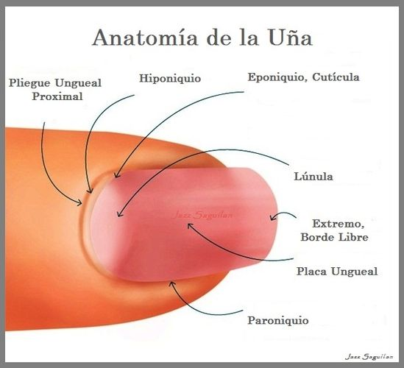

Uñas

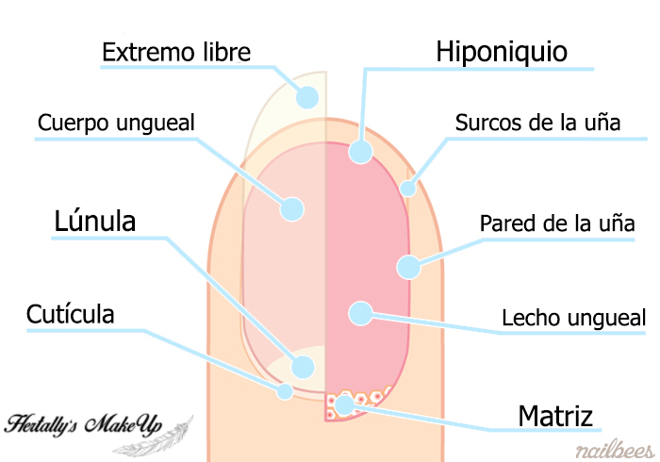

Las uñas son modificaciones del estrato córneo de la epidermis de los dedos, constituidas por placas de queratina dura (rica en azufre), de forma cuadrilátera, que protegen la superficie dorsal de las falanges distales de los dedos de las manos y los pies.

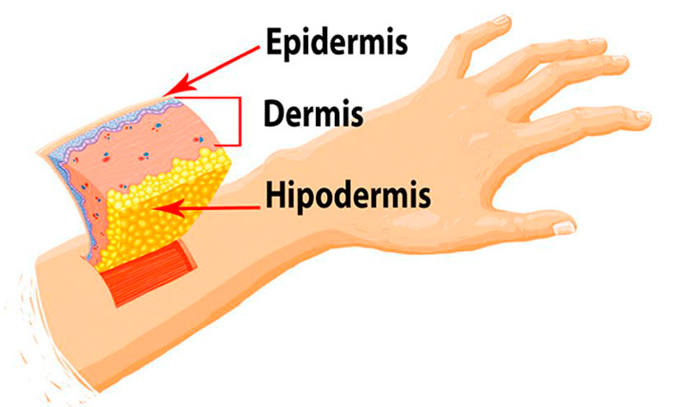

La epidermis es la capa más superficial y delgada de la piel, constituida por tejido epitelial, En la epidermis se produce una queratinización y renovación constantes de las células la queratinización es el proceso mediante el cual las células epidérmicas producen queratina y forman el estrato córneo.

**Epidermis**

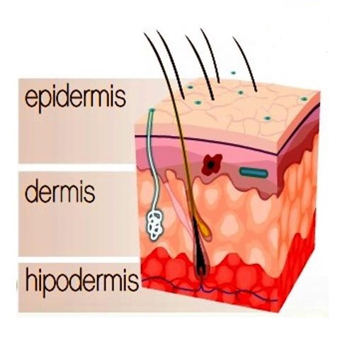

La piel es el órgano de mayor extensión del organismo, que cubre la superficie externa del cuerpo, está formada por 2 capas superpuestas: la epidermis y la dermis, que tienen estructuras y orígenes diferentes.

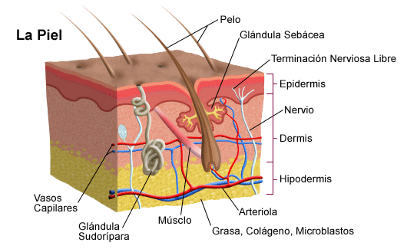

La Piel

La función principal del sistema tegumentario es la protección del organismo, constituye la llamada "barrera hística". Además, realiza otras funciones importantes como la excreción, termorregulación, sensibilidad y metabolismo.

Función

El sistema tegumentario está compuesto por un conjunto de estructuras como la piel y sus anexos o faneras (uñas, pelos, glándulas sebáceas, sudoríparas y mamarias), que forman la cubierta protectora de la superficie externa del cuerpo.

SISTEMA TEGUMENTARIO





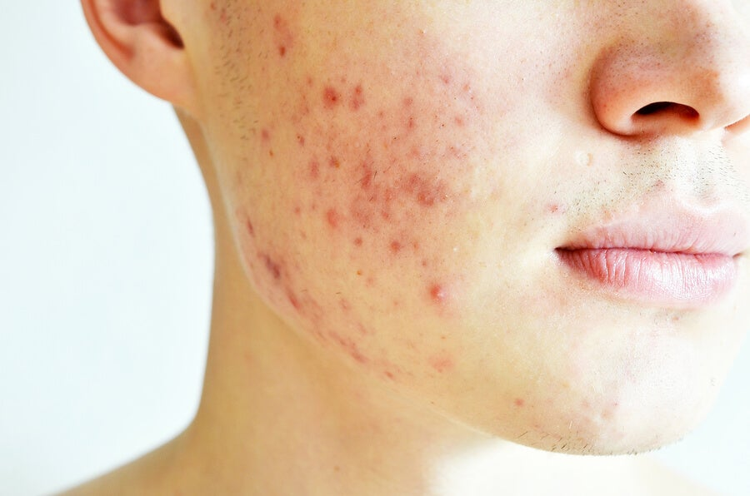

Es una afección cutánea que causa la formación de granos o barros, pueden aparecer comedones cerrados, espinillas y parches rojos e inflamados de la piel (como quistes).El acné se presenta cuando se taponan los orificios diminutos en la superficie de la piel, estos orificios se les llaman poros.

Acné

Alteraciones del sistema tegumentario

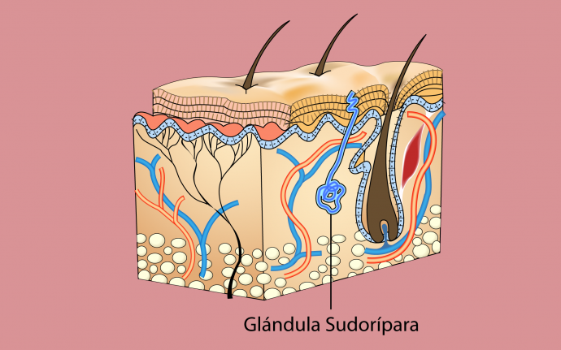

Estas glándulas secretan el sudor, líquido acuoso que contiene sales y sustancias orgánicas y se caracteriza porque es inodoro, El aumento exagerado del sudor se denomina hiperhidrosis, su disminución hipohidrosis y su ausencia anhidrosis, Cuando la sudación es mal oliente se le nombra bromhidrosis.

Glándulas sudoríparas

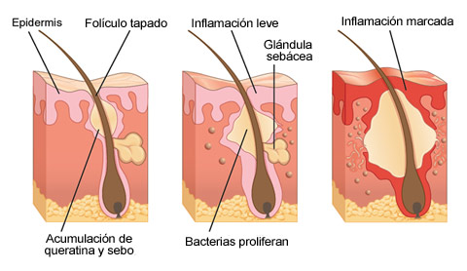

Las glándulas sebáceas se encuentran en la dermis de la piel y generalmente drenan su secreción en los folículos pilosos, las cuales excretan sebo y se localizan en toda la superficie cutánea, excepto en aquellos lugares donde no existen folículos pilosos, como las palmas de las manos y las plantas de los pies.

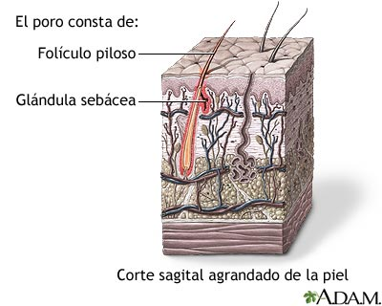

Glándulas sebáceas

El pelo es una estructura filamentosa formada por células epiteliales queratinizadas, que se desarrollan en el folículo piloso y protegen las zonas donde se hallan, el folículo piloso es una invaginación cilíndrica del epitelio superficial que se deriva de la epidermis.

**Pelo**

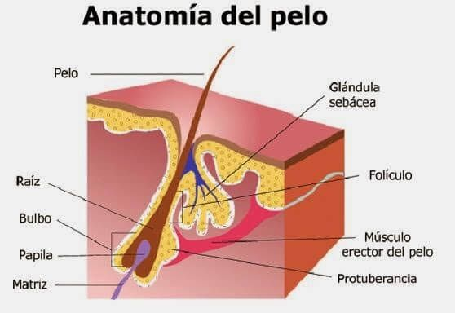



Los huesos son órganos duros y resistentes, de color blanquecino, y al unirse entre sí mediante las articulaciones forman el esqueleto. En una persona adulta existen 200 huesos aproximadamente.

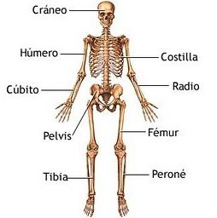

Sistema óseo (Osteología)

El esqueleto en el humano está formado por el conjunto de huesos y cartílagos unidos por las articulaciones, constituye la parte pasiva del sistema locomotor. Las funciones generales que realiza el esqueleto es que le proporciona al cuerpo la base de su forma pero además protege órganos importantes que se alojan en las cavidades óseas e interviene en la mecánica animal, o sea, en el movimiento y equilibrio del cuerpo.

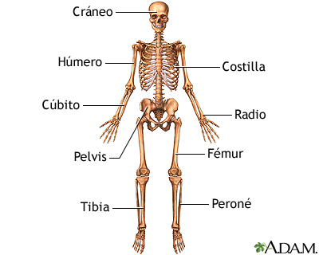

**Concepto y funciones generales del esqueleto**

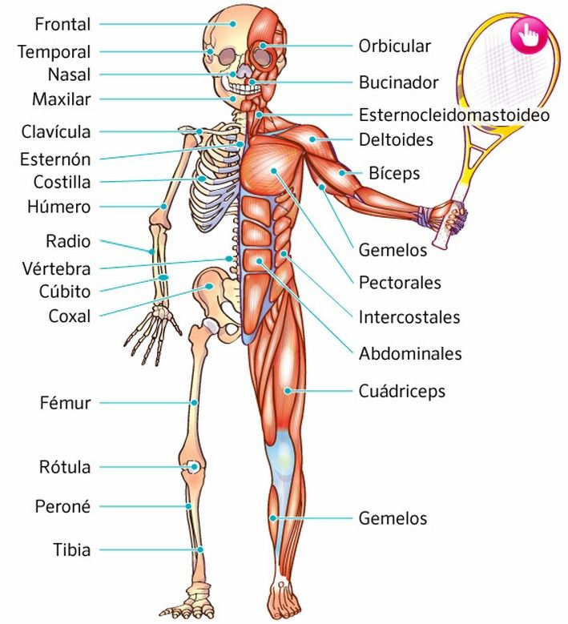

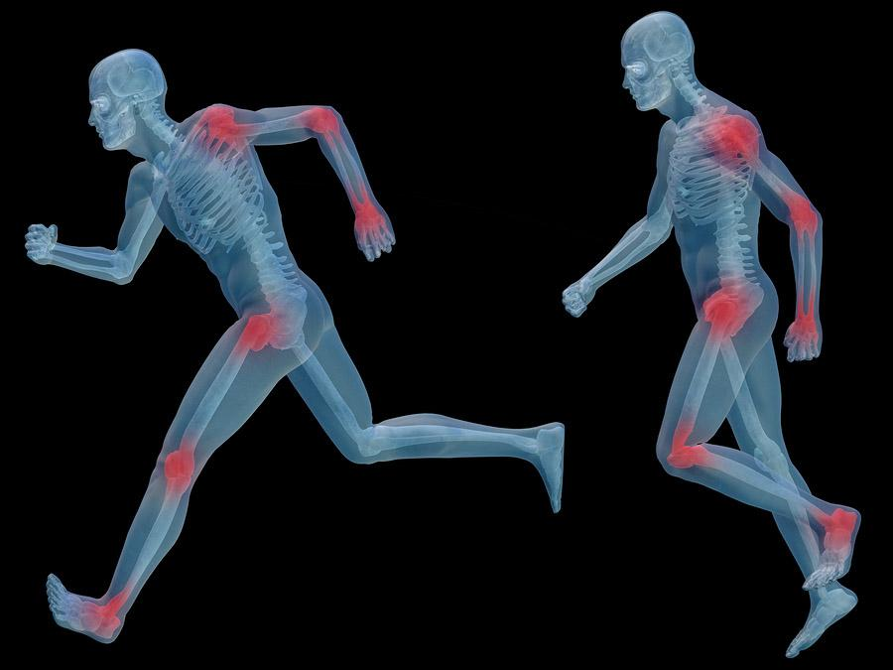

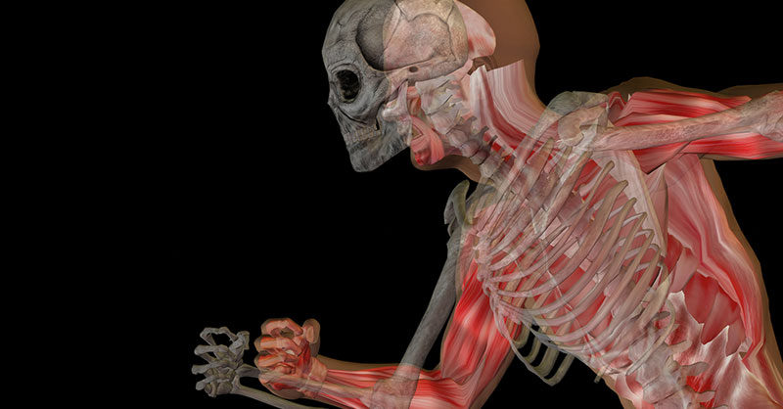

**El sistema osteomioarticular (SOMA) se divide en 2 partes: pasiva y** **activa.** La parte **pasiva** está constituida por el esqueleto que es el conjunto de huesos y cartílagos unidos por las articulaciones. La parte **activa** está compuesta por los músculos que están regidos por el sistema nervioso y provocan los movimientos y equilibrios del cuerpo.

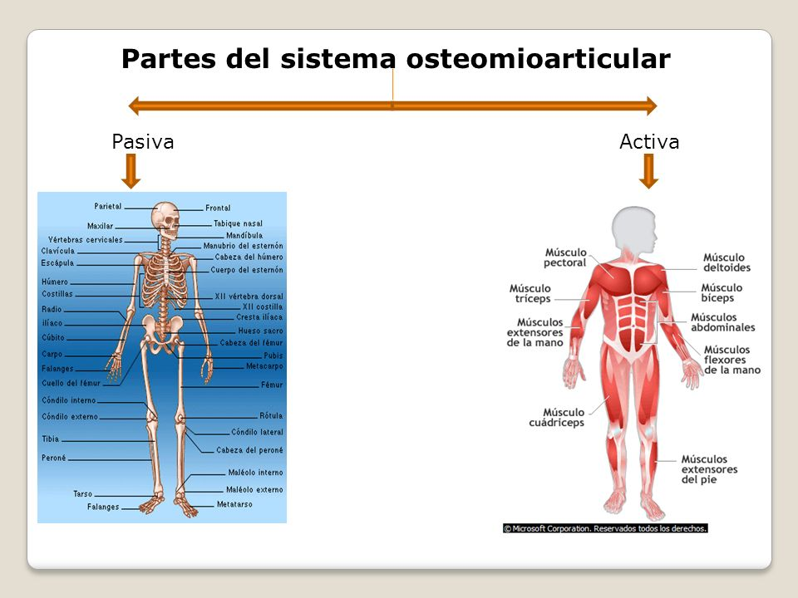

**Partes del sistema osteomioarticular**

El sistema osteomioarticular (SOMA), también conocido como aparato locomotor, es el conjunto de órganos que realiza la función de locomoción, o mejor dicho, de mecánica animal.

Sistema locomotor



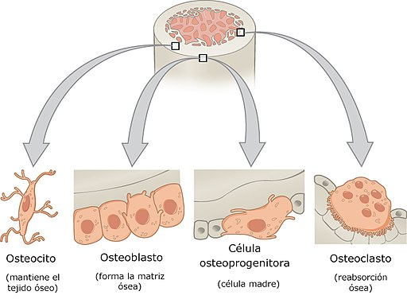

* Variedad de tejido conectivo
* Especializado en la función del sostén
* Propiedad de dureza y rigidez
* Células situadas en lagunas (osteocitos)
* Nutrición por vía circulatoria
* Crecimiento por aposición

**Características generales del tejido óseo**

El tejido cartilaginoso generalmente se encuentra rodeado por un tejido conectivo denso irregular llamado pericondrio, el cual está constituido por 2 capas: la externa o fibrosa y la interna o celular.

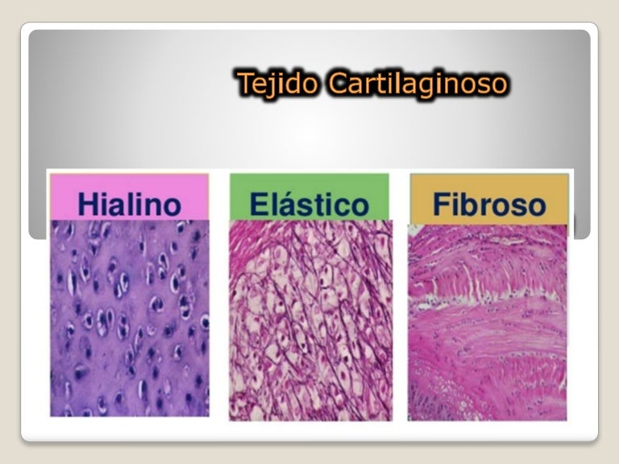

El tejido cartilaginoso es una variedad de tejido conectivo especializado en la función de sostén, que se caracteriza porque está constituido por abundante sustancia intercelular o matriz cartilaginosa, fibrosa y amorfa, el cartílago es un tejido flexible que posee resistencia elástica.

**Características generales del tejido cartilaginoso**

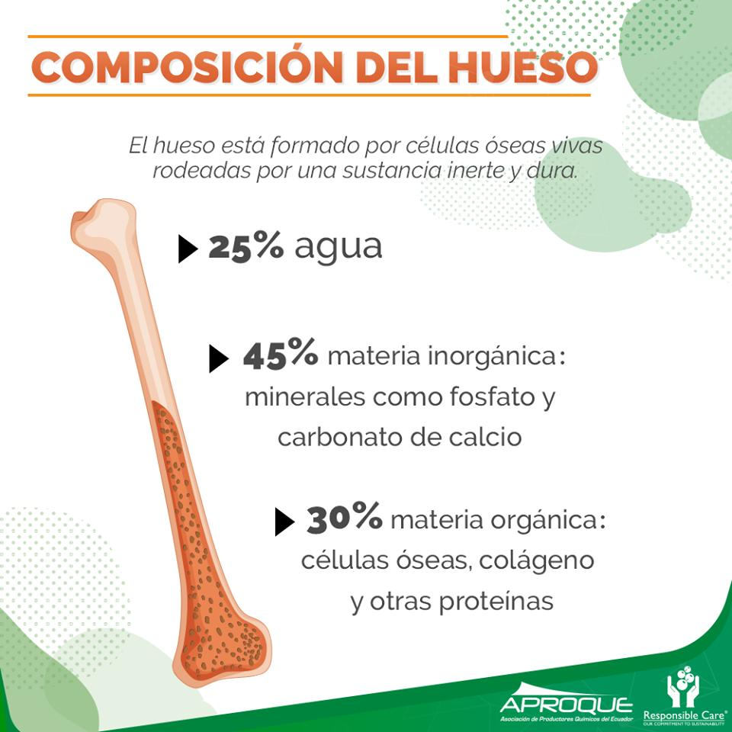

La composición química y las propiedades físicas del tejido óseo se pueden demostrar mediante 2 experimentos sencillos: la descalcificación y la calcinación.

En la composición química de los huesos el agua representa 20 % del peso total, y los sólidos constituyen 80 % restante, y está formado por componentes orgánicos (35 %) e inorgánicos (65 %) en el tejido óseo llega a almacenarse la mayor parte del calcio (99 %) y el fósforo (90 %) del organismo.

**Composición química y propiedades físicas de los huesos**

Los huesos se pueden clasificar de diversas maneras, teniendo en cuenta diferentes criterios como la situación, el origen, la estructura, la función y la forma. Se distinguen 5 tipos de huesos: cortos, planos, largos, neumáticos e irregulares.

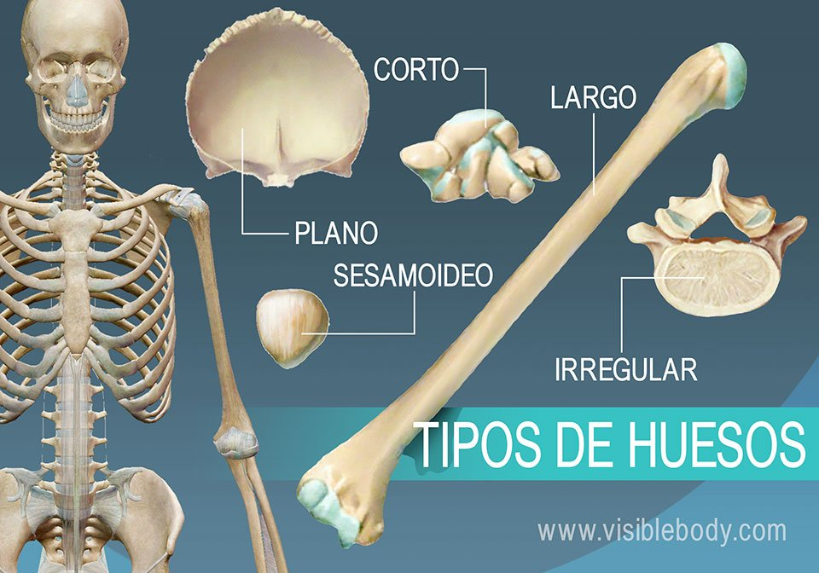

**Huesos**

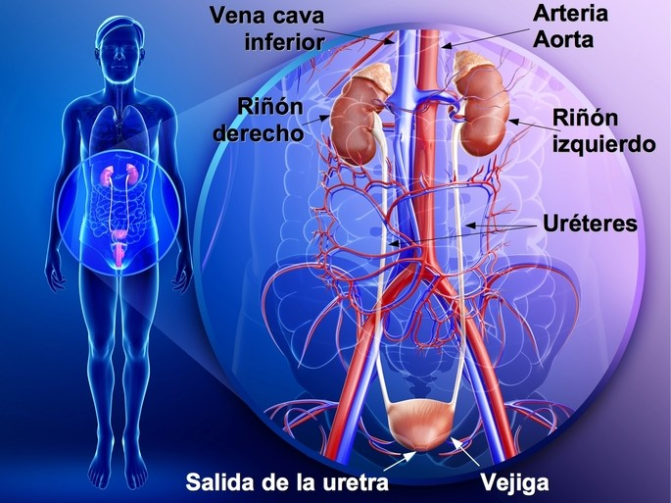

La uretra masculina tiene una longitud de entre 20-25 cm repartidos en varios segmentos y se divide en uretra prostática, membranosa y esponjosa. Y la uretra femenina es un conducto de unos 3-4 cm. de longitud destinado exclusivamente a conducir la orina.

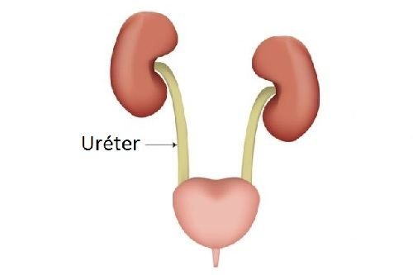

Los uréteres son tubos delgados de musculo que conectan los riñones con la vejiga y transportan la orina a la vejiga, los uréteres descienden verticalmente, apoyados sobre la pared muscular abdominal posterior.

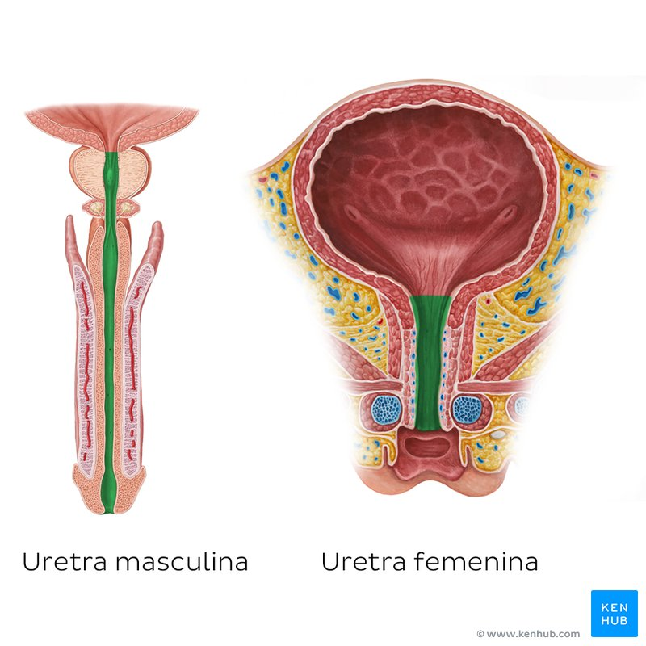

Uretra

**Uréteres**

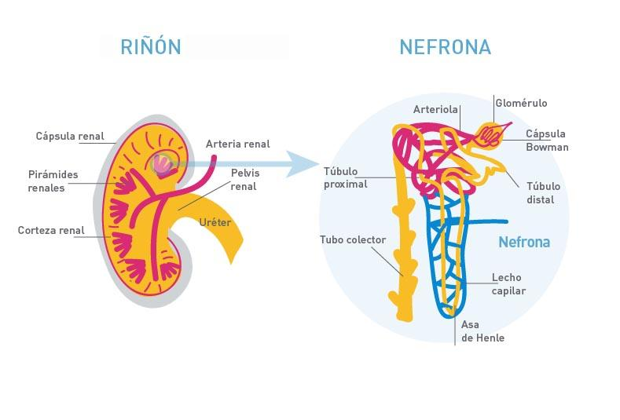

Formado por la unión de estructuras elementales: nefrona. Cada nefrona está compuesta por; Glomérulo: es un manojo de capilares arteriales, Túbulo; Conduce la orina hacia el uréter.

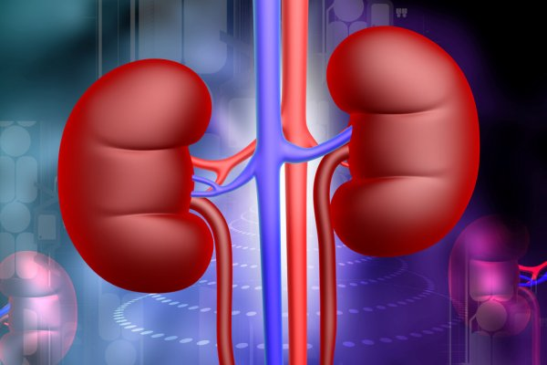

**Riñón**

Está formado por dos riñones que se continúan a través de dos uréteres; desembocan en la cloaca.



Aparato urogenital



Riñón terciario. Uréter secundario. Cerrado y con glomérulo. Se diferencia posteriormente; con 800 a 15 millones de nefronas. Es el riñón definitivo en vertebrados superiores: reptiles, aves y mamíferos.

Metanefros

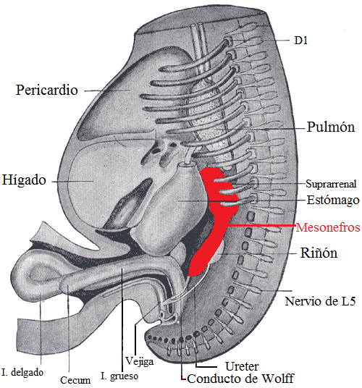

Riñón secundario. Canal de Wolf (uréter primario). Se diferencian las nefronas siguientes. Es el riñón definitivo de anamniotas adultos, se modifica por la unión con el testículo; en el resto degenera y desaparece.

Mesonefros

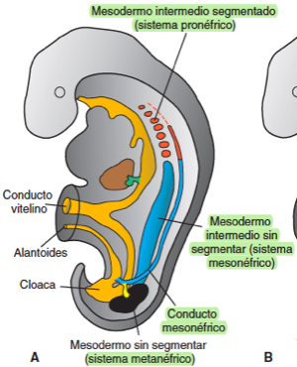

Se llama a la parte del holonefro situada por detrás del pronefros en él se pierde la disposición metamérica y aumenta el número de túbulos por segmento, En la mayoría de los machos la parte anterior del opistonefros y del uréter primario funcionan junto al aparato genital y la parte posterior funciona como excretora.

**Opistonefros**

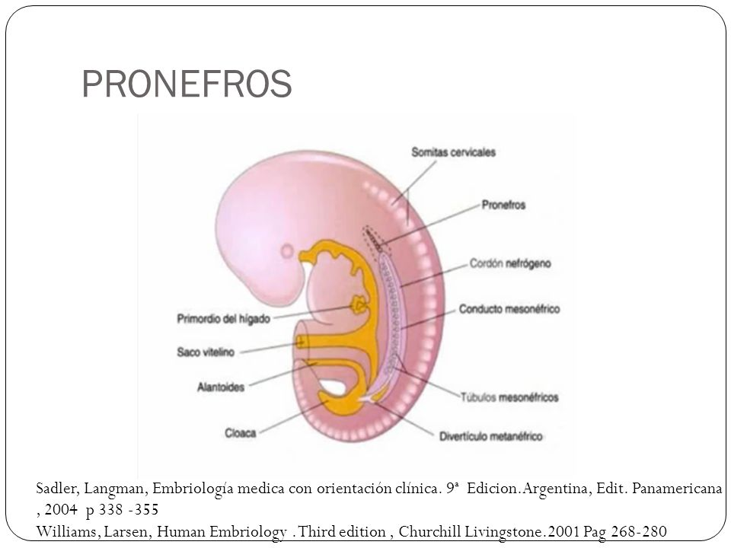

Riñón primario, En primer lugar se diferencian las nefronas de la parte anterior Sólo es funcional en embriones y larvas de anamniotas: ciclóstomos, osteíctios y anfibios. En el resto degenera y desaparece.

**Pronefros**

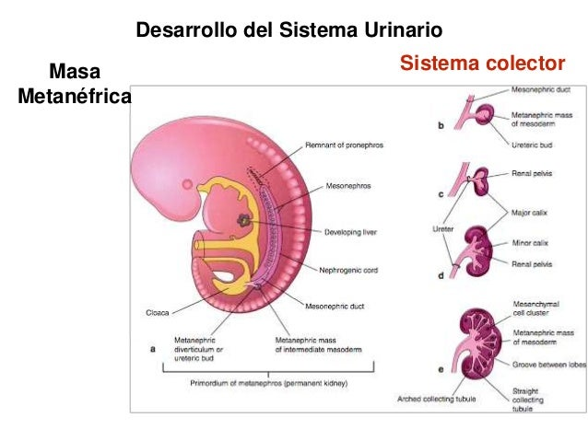

Es el riñón ideal regularmente metamerizado con un par de nefronas por cada segmento, Se extiende desde la zona cefálica hasta la cloaca y está compuesto por los túbulos, comunicados con el celoma a través de nefrostomas, y un conducto común.

**Holonefros**

**DESARROLLO DEL APARATO URINARIO (ARQUINEFROS)**



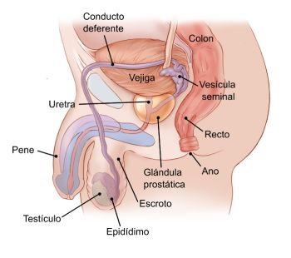

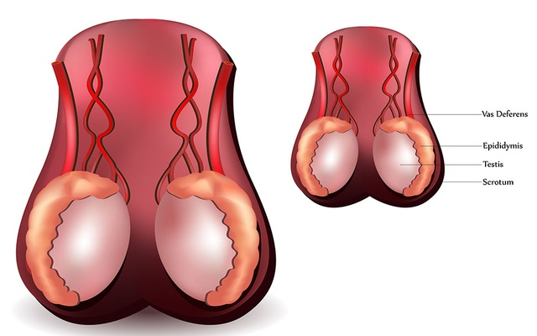

Cordones medulares: o Ampollas o quistes caducos o seminíferos: una célula germinal rodeada de células foliculosas (sertoli), órtex: Reducido a una delgada membrana peritoneal y Mesénquima Contiene la mayor parte de los vasos sanguíneos del testículo.

Testículos

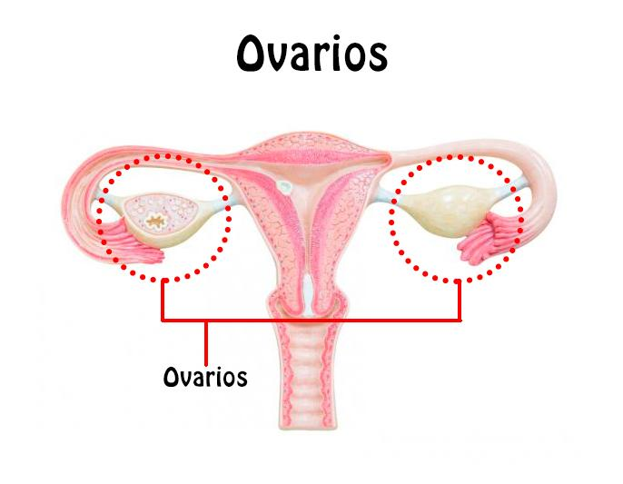

Folículos ováricos: surgen por fragmentación de los cordones corticales, cuando la pared folicular se rompe se libera el óvulo. Las células foliculares y la teca forman el cuerpo amarillo que secreta progesterona. En mamíferos no monotremas.

Ovarios

La reproducción es exclusivamente sexual. La fecundación puede ser interna o externa. Presentan un par de gónadas que se continúan por un par de gonoductos. Las gónadas son impares en ciclóstomos y pares en gnatóstomos.

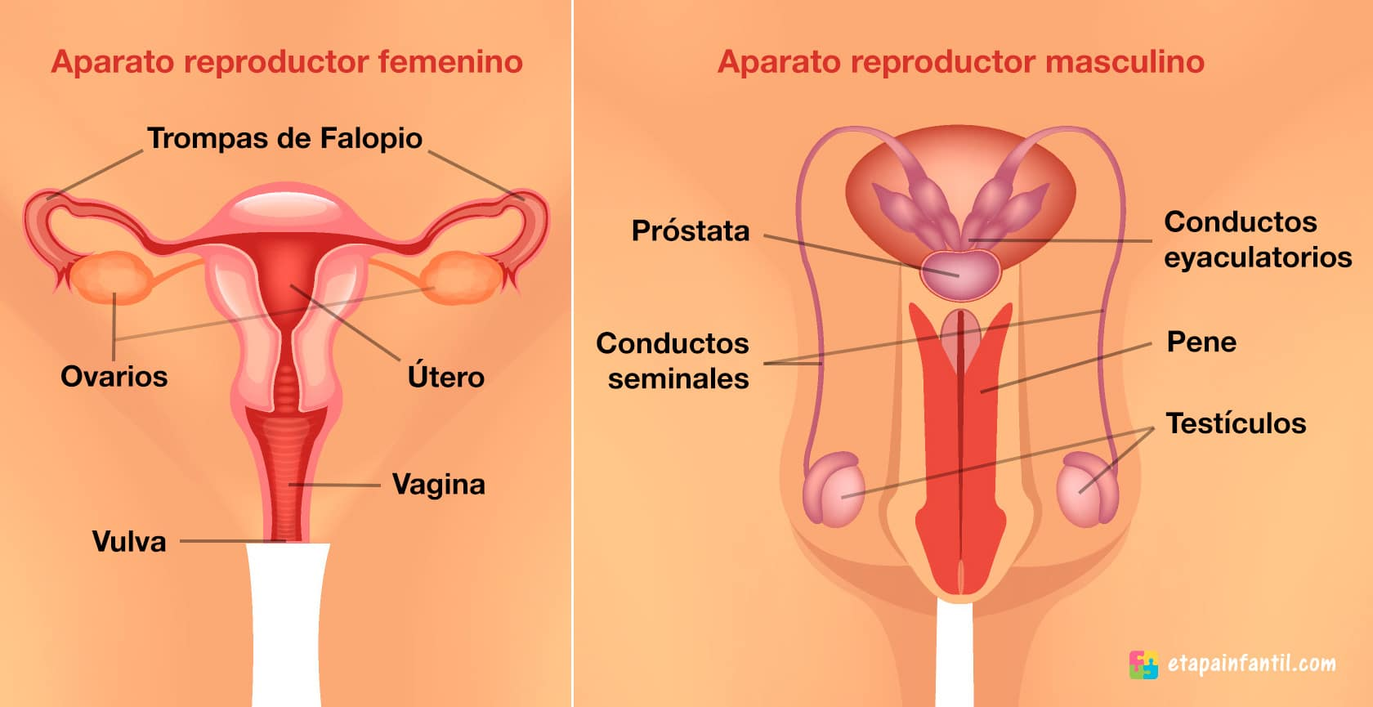

APARATO GENITAL

Es un saco extensible que acumula la orina, es un órgano en forma de globo ubicado en la parte inferior del abdomen cerca de la pelvis, en la vejiga se acumula la orina procedente de los riñones hasta que se elimina del cuerpo.

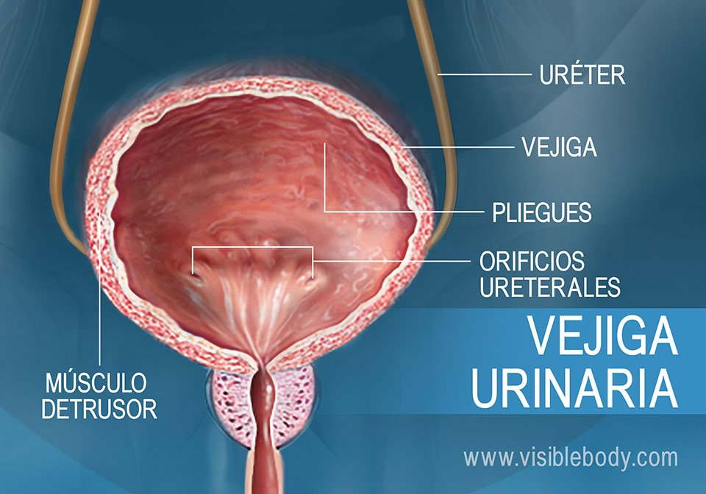

Vejiga urinaria